

だより

**平成３1年2月**

**若狭小学校　図書室**



***本の貸し出しは３月１日（金）までです！！***

2にりました。いよいよもラストスパートです。ではのがあるためのししが**3１（）**までにになります。にかりた本は、**38()**までにしましょう。みのこしのないように、たくさんかりてんでくださいね！

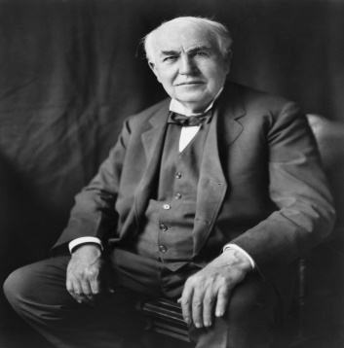

　エジソンはさなころからにったことをでべることができるどもでした。１２のころからのりをしながらのをしていました。そしてついにみなさんがよくっているをしたのです。したは１３００ということです。

**トーマス・エジソン１９４７２１１まれ**

**２まれの**

**新聞をよんでみよう！！**



**んでみよう・・がてくる！**

ではから１している「りゅうＰＯＮ！」をおいています。なのでニュースをかりやすいでしたりにはみがふられたりしています。そして、みんながをもちそうながたくさんっていたりします。まずはいてみるだけでもしてみてくださいね！きっとあなたのにとまるがあるでしょう・・・。。

**がないかを！**

みなさんのやの、だな、かばんのなど、のまわりをよくたしかめてみましょう。

のには、●ラベル●バーコード　●のがついています。

もし、のがてきたらにください。

2はでしたね。「は、は」とまきをしてこわいをが、にくるはこわいばかりではありません。のやさしい、さびしがりやのもいます。いろいろなの、みませんか？ののおすすめコーナーに、がくるをしています。

[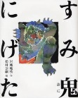](https://www1.e-hon.ne.jp/images/syoseki/ac_k/41/32329341.jpg)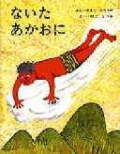[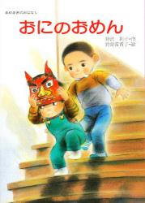](https://www1.e-hon.ne.jp/images/syoseki/ac_k/72/18776972.jpg)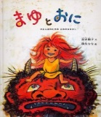

**にもらった「もうかりられる」は、３１（）までにってください。４からはえません。**

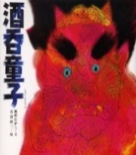[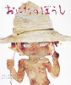](https://www.ehonnavi.net/ehon00.asp?no=154)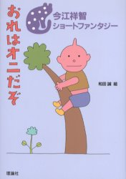

[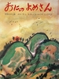](https://www.ehonnavi.net/ehon00.asp?no=5924)

**が各クラスにおじゃましてクイズを出しました。**

クイズは、・からだしました。には、おまけけんをプレゼントしました。クラスでりむことができてかったです。